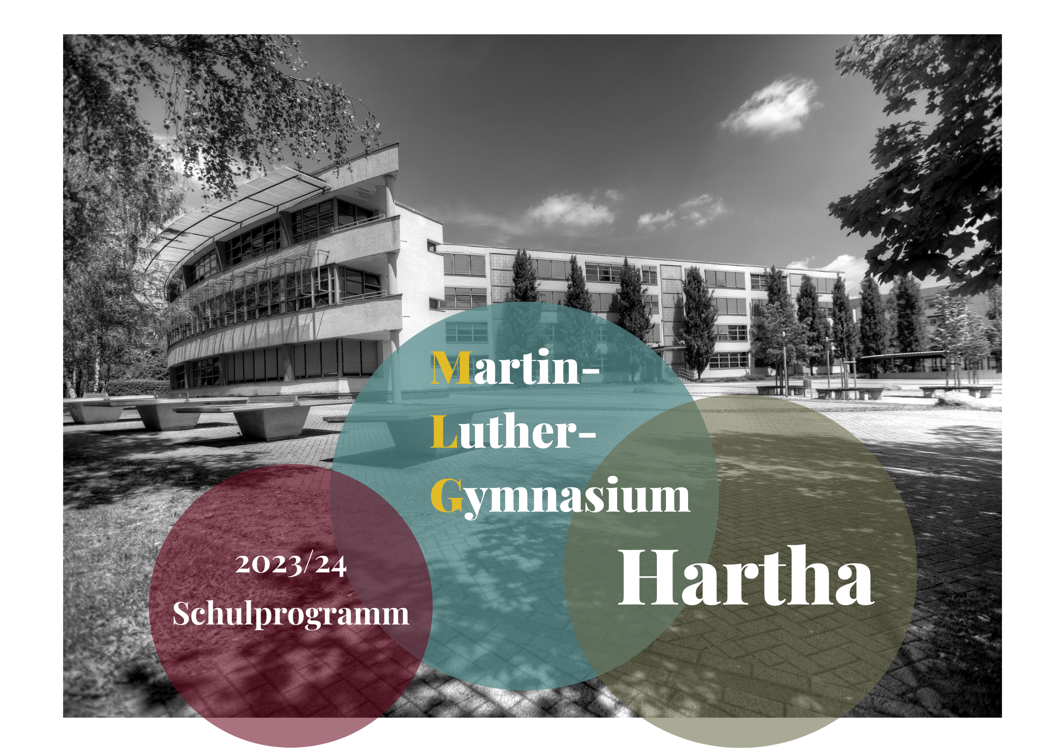
KURZPORTRÄT DER SCHULE

Anschrift | Martin-Luther-Gymnasium Hartha  Döbelner Straße 53  04746 Hartha
Kontakt | Telefon:  Telefax:  E-Mail: |  | 034328 / 38338  034328 / 38037  sek.gymnasium-hartha@landkreis-mittelsachsen.de
Schulleitung | Schulleiterin |  | Frau Heike Geißler
 | Stellv. Schulleiterin |  | Frau Gabriela Pawlowski
 | Oberstufenberaterin |  | Frau Susan Höhme
 | Fachleiter 1:  sprachlich-literarischer Bereich |  | Herr Torsten Kittler
 | Fachleiterin 2:  gesellschaftswissenschaftlicher Bereich |  | Frau Gabriela Oettrich
 | Fachleiterin 3:  musisch-künstlerischer Bereich |  | Frau Sandra Völs
Lehrende mit besonderen  schulischen Aufgaben |  | Individuelle Förderung |  | Frau Silke Schmidt
 |  | Beratung |  | Frau Anja Krußig
 |  | Verwaltungsmanagement |  | Frau Romy Healey
 |  | Qualitätsmanagement |  | Herr Sebastian May
Beratungslehrerinnen |  | Frau Anja Krußig  Frau Gabriele Dietze  Frau Anett Weichhardt
Vertrauenslehrerin Vertrauenslehrer |  | Frau Sophie Melzer  Herr Florian Windler
Schülersprecher |  | Julius May
Elternsprecher |  | Herr Louis Engelhardt
Förderverein |  | Der Freundes- und Förderkreis des Martin-Luther-Gymnasiums Hartha e.V. will einen Beitrag zur Gestaltung des schulischen Lebens leisten. Dazu werden Konzepte zu Beginn des Schuljahres aktualisiert. Siehe: https://www.martin-luther-gymnasium.com/foerderverein

Besonderheiten | Profile: | mathematisch-naturwissenschaftliches Profil künstlerisches Profil
 | Fremdsprachen: | Englisch (ab Klasse 5) Französisch, Spanisch (ab Klasse 6) Latein (ab Klasse 8)  Russisch bis 2024
 | Das Martin-Luther-Gymnasium ist eine Schule mit Ganztagsangeboten.
Aktuelle Daten | Anzahl der Schülerinnen und Schüler: |  | 556
 | Lehrerinnen und Lehrer: |  | 44
 | Referendarinnen und Referendare: |  | 0

VORWORT

Das Schulprogramm soll Grundlage der Sicherung und Weiterentwicklung von Qualität an unserem Gymnasium sein. Es ist Ausdruck unserer Werte, unseres Leistungsvermögens, der gestellten Ziele und zeigt somit gleichermaßen verbindliche Kriterien wie auch Perspektiven für die gemeinsame Arbeit von Lehrenden, Lernenden und Eltern auf. Es stellt eine Momentaufnahme dar, die - vor dem Hintergrund sich verändernder Bedingungen - stetig hinterfragt und aktualisiert werden muss. Die allgemeinen Leitgedanken unserer Schulentwicklung werden deshalb in den Schuljahresarbeitsplänen konkretisiert.
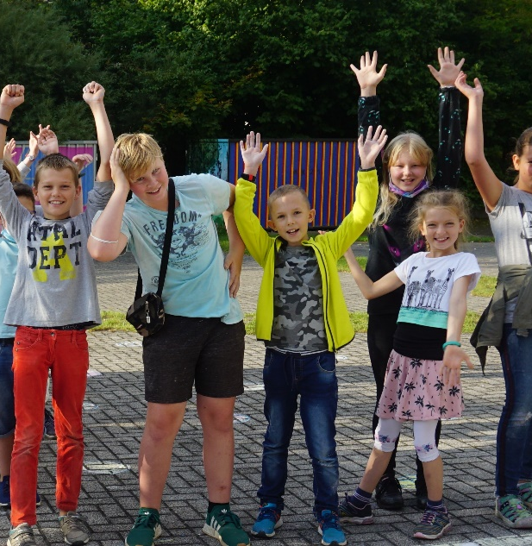
LEITBILD
„Schule als Gemeinschaft zur Stärkung des Einzelnen“

Unsere Arbeit beruht auf der Würdigung jedes Einzelnen mit seinen Talenten, Fähigkeiten und den ihn prägenden Eigenschaften. Eine umfassende Bildung und Erziehung soll unsere Lernenden befähigen, sich ehrgeizig, verantwortungsbewusst und sozial engagiert den Anforderungen der Gesellschaft zu stellen.

ENTWICKLUNGSSCHWERPUNKTE

Am Martin-Luther-Gymnasium Hartha

- wird Leistung gefordert und individuell gefördert
- findet Bildung auch außerhalb des Unterrichts statt
- werden Traditionen bewahrt und Innovationen ermöglicht
- kann man vielfältige Bildungs- und Freizeitangebote nutzen
- sind auch Lehrende Lernende
- wird ein Gemeinwesen im Kleinen praktiziert
- wird Nachhaltigkeit gelebt

PÄDAGOGISCHES LEITBILD AM MARTIN-LUTHER-GYMNASIUM HARTHA
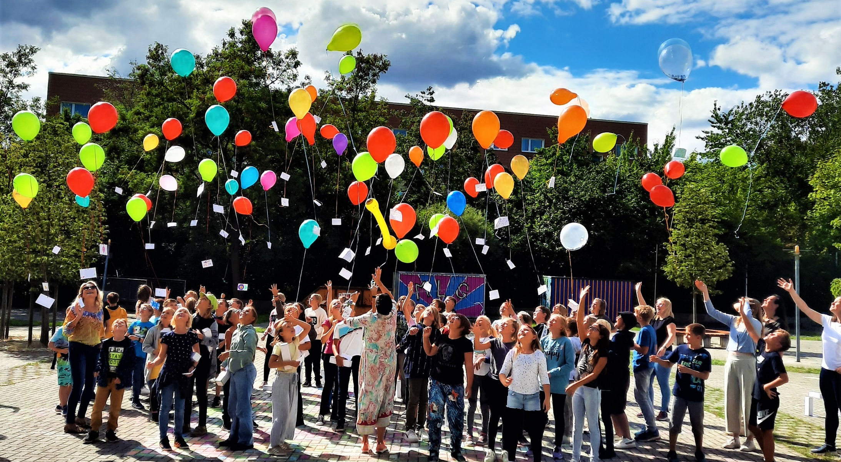

„Eigentlich braucht jedes Kind drei Dinge:

Es braucht Aufgaben, an denen es wachsen kann.

Es braucht Vorbilder, an denen es sich orientieren kann,

und es braucht Gemeinschaften, in denen es sich aufgehoben fühlt.“

(Prof. Dr. Gerold Hüther, Neurobiologe)

ENTWICKLUNGSSCHWERPUNKTE UND EVALUATION
AM MARTIN-LUTHER-GYMNASIUM
WIRD LEISTUNG GEFORDERT UND INDIVIDUELL GEFÖRDERT

Kern unserer Arbeit ist die Vermittlung von Wissen und Kompetenzen. Qualität im Unterricht sichern wir, wenn dieser:

- anspruchsvoll, praxisbezogen und anwendbar
- fächerverbindend und -übergreifend
- individuell und freudvoll ist.

Die hervorragenden Rahmenbedingungen unserer Schule erlauben uns dabei die Einbeziehung vielfältiger Methoden und Medien. Besonders die erworbenen Lern- und Methodenkompetenzen sollen die Ausprägung von Studierfähigkeiten und Selbstreflexion unserer Schülerinnen und Schüler fördern.

UMSETZUNG

Abiturvorbereitung | - Prüfungsmanagement 11  - langfristige Methodenprogression durch schulinternes Methodencurriculum  - umfangreiche Prüfungsvorbereitung 12 | Evaluation:  Oberstufenberaterin  Tutorinnen u.Tutoren
Berufs- und Studienorientierung | - Zukunftstag 11  - Projekttag 11  - enge Zusammenarbeit mit der Bundesagentur für Arbeit  (Elternabende, individuelle Berufsberatung) | Evaluation:  Beratungslehrerinnen  Tutorinnen u.Tutoren
FVU  (fächerverbindender Unterricht) | Als Kompaktwoche mit zentralen Themen:  - 5. Klasse: Märchen  - 6. Klasse: Olympische Spiele  - 7. Klasse: Australien  - 8. Klasse: Feuer, Wasser, Luft und Leben  - 9. Klasse: Sozialpraktikum  - 10.Klasse: Kommunikation  Nach individueller Absprache während des gesamten Schuljahres entsprechend der Lehrpläne. | Evaluation:  Teams/  Fachlehrerinnen/  Fachlehrer
bilingualer Unterricht | - fächerverbindender Wahlgrundkurs „History in Movies“ | Fachlehrerinnen/  Fachlehrer
Wissenschaftliches Arbeiten | - Facharbeiten wöchentlich im Stundenplan verankert  - Tag des wissenschaftlichen Arbeitens der Klasse 10  - Präsentation der Facharbeiten in Kolloquien  - Training informatischer Kompetenzen (Textverarbeitung, Präsentationserstellung, Umgang/Einsatz von KI, Aufbau von Recherche-Kompetenzen) | Frau Thürer,  Frau Völs,  Frau Healey
Informationselternabend BELL | - Einbringen einer besonderen Lernleistung in der Sekundarstufe II wird gefördert.  - begleitende Beratung und Unterstützung im Arbeitsprozess | OSB Frau Höhme
Organisation von /und erfolgreiche Teilnahme  an Wettbewerben | - Mathematik-, Physik-, Biologie-, Geographieolympiade  - Chemie-Kids  - Känguru-Wettbewerb  - Adam-Ries-Wettbewerb  - Mathesius-Wettbewerb  - Junior-ING  - Informatik-Biber  - Planspiel Börse  - Jugend trainiert für Olympia  - Bilderwettbewerb  - Beton-Award  - Bundesfremdsprachenwettbewerb  - Creative English Award  - Vorlesewettbewerb Deutsch & Fremdsprachen | Frau Schmidt Fachleiterinnen/  Fachleiter  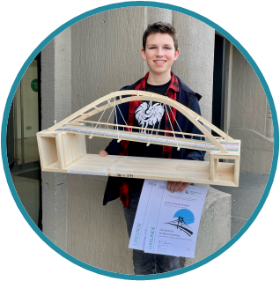
LTK  (im Stundenplan Klasse 5 rhythmisiert verankert) | - Lernen lernen  - Team  - Kunst-Offenes Atelier  - Schulhofgestaltung | Frau Oettrich  Frau Büttner  GTA-Verantwortliche
Förderprogramme | LRS: Das Gymnasium ist Diagnosestützpunkt für die Bereiche Döbeln und Mittweida. | Frau Bardehle

ARBEITSSCHWERPUNKTE

Modernisierung des Kompetenzcurriculums  - Digitalisierung im Schulalltag | Fachleiterinnen/  Fachleiter
Verbesserung der Methodenkompetenz der Schüler  - durch Arbeit mit unserem Kompetenzcurriculum | Fachleiterinnen/  Fachleiter
- durch flächendeckende Umsetzung des Konzeptes Lernen lernen im  Rahmen der LTK-Stunden und darüber hinaus im Unterricht | Fachleiterinnen/  Fachleiter

AM MARTIN-LUTHER- GYMNASIUM
FINDET BILDUNG AUCH AUSSERHALB DES UNTERRICHTES STATT

Zahlreiche Angebote außerhalb des Unterrichts runden das Bildungsangebot ab und geben Anreize, eigene Neigungen und Interessen zu entdecken oder die erworbenen Kenntnisse und Fertigkeiten zu vertiefen. Bildung außerhalb des Unterrichtes ist eine wichtige Ergänzung und Bereicherung für den Fachunterricht. Die Schülerinnen und Schüler werden dabei auch ermutigt, an außerschulischen Wettbewerben wie „Jugend musiziert" oder „Jugend trainiert" teilzunehmen.

SCHWERPUNKTE
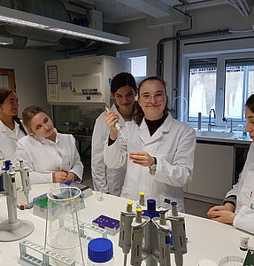
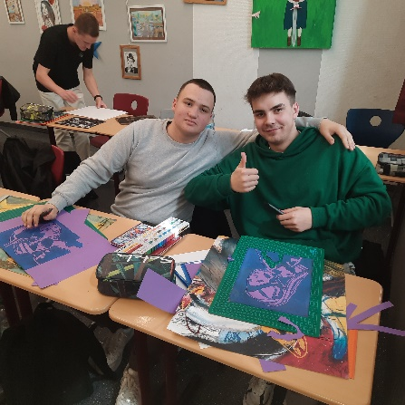
Zusammenarbeit mit Forschungseinrichtungen | Zusammenarbeit mit dem Kurt-Schwabe-Institut in Meinsberg im naturwissenschaftlichen Profil der Klasse 9 | Fachlehrerinnen/  Fachlehrer
Skilager Klasse 7 | traditionelles Highlight und sportlicher  Höhepunkt für unsere Lernenden | FK-Leiterin Sport
Projekttag Klasse 6 „ADAC“ | Schulung unserer Lernenden zum Thema Verkehrssicherheit | Klassenleiterinnen/  Klassenleiter 6, sSL
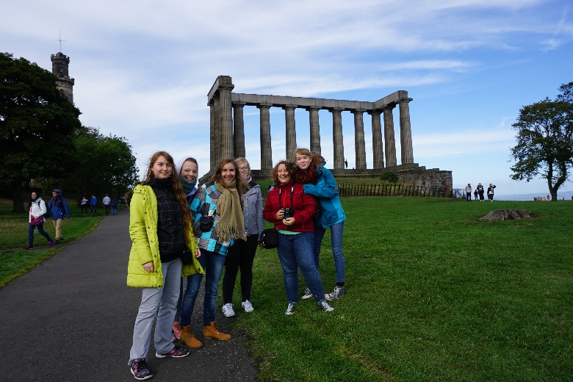  Exkursionen | - gebunden an die Fachlehrpläne  - in Betriebe der Region im Rahmen des GRW-Unterrichts Ausstellungen, Kunstgalerien und Konzerte  - Theaterbesuche | nach Schuljahresplan durch die Fachlehrerinnen/  Fachlehrer

AM MARTIN-LUTHER-GYMNASIUM
WERDEN TRADITIONEN BEWAHRT UND INNOVATIVES WIRD ERMÖGLICHT

Wir fördern die Identifikation mit unserer Schule, indem wir gesellschaftliche Traditionen gemeinschaftlich pflegen und uns neuen Anforderungen der Gesellschaft mit Engagement und Ideen stellen. Ziel ist es daher, die Zusammenarbeit mit wissenschaftlichen und wirtschaftlichen Einrichtungen der Region zu intensivieren.

TRADITIONEN Evaluation
Schulleitung
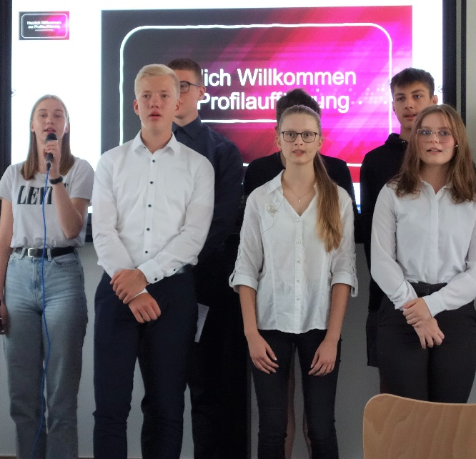
- Sportfest und Klassenstufenwettkämpfe in den Sportspielen
- Konzerte des Schulchores
- Schulball und Schulfestwoche/ Absolventen-Treffen
- Weihnachtsmarkt
- Abend der offenen Tür
- Grundschülerinnen und Grundschüler schnuppern MLG-Luft
- Sanitäterinnen- und Sanitäter-Ausbildung der Johanniter
- Sozial- und Betriebspraktikum der Klassen 9 und 10
- Benefizveranstaltung Mukoviszidose-Lauf

AM MARTIN-LUTHER-GYMNASIUM HARTHA
KANN MAN VIELFÄLTIGE BILDUNGS- UND FREIZEITANGEBOTE NUTZEN

Ziel unseres Gymnasiums ist es, allen Schülerinnen und Schülern gute Voraussetzungen für eine grundlegende und erweiterte Bildung entsprechend der individuellen Möglichkeiten zu gewährleisten. Die Kinder und Jugendlichen sollen bei der Entwicklung von Kompetenzen unterstützt, in ihrer Leistungsentwicklung gefördert und an sinnvolle Möglichkeiten der Freizeitgestaltung herangeführt werden. Den Neigungen und Interessen der Kinder und Jugendlichen entsprechend, finden vielfältige Arbeitsgemeinschaften statt. Im AG- und GTA- Bereich werden Angebote unterbreitet, die die Kreativität fördern und notwendige Entspannungsphasen im Schulalltag bieten.

ARBEITSGEMEINSCHAFTEN IN UNTERSCHIEDLICHEN BEREICHEN
SPORT / BEWEGUNG | KÜNSTLERISCHES | TECHNIK | SONSTIGES
Tischtennis | kreatives Gestalten | Veranstaltungstechnik | Bibliothek / Betreuung
Sport & Fitness | Offenes Atelier | Lego Robotik | Hausaufgabenbetreuung
Selbstverteidigung | Nähen | Autoprojekt | Eisenbahn
Volleyball | Keramik |  | Aquaristik
Tanzen | Chor/ Kinderchor |  | Johanniter
Line Dance | Schulband |  | Kochen & Backen
Fußball
AM MARTIN-LUTHER-GYMNASIUM SIND AUCH LEHRENDE LERNENDE

Die Arbeit mit Kindern und Jugendlichen ist in das berufliche und gesellschaftliche Umfeld eingebettet. Somit ist es notwendig, gesellschaftliche Veränderungen einzubeziehen und kreativ mitzugestalten. Eine der Bedingungen eines guten Unterrichts ist, dass der Lehrende selbst ein Lernender oder Studierender ist, aufgeschlossen für neue Methoden, teamorientiert und stets daran interessiert, die vielfältigen Fortbildungsangebote zu nutzen.

ARBEITSSCHWERPUNKTE

Lehrerfortbildung | - Teilnahme jeder Lehrerin und jedes Lehrers an Fortbildungsveranstaltungen  - Teilnahme an „schulinternen Lehrerfortbildungen“ (SCHILF)  - Schwerpunkte: Umsetzung neuer Lehrplananforderungen  - Facharbeiten in Klasse 10  - Methodenvielfalt und medienintegrativer Unterricht  - KI im Unterricht | Schulleitung, Fachleiterinnen/  Fachleiter (jährlich)
Fachkonferenzen | - Lehrplanarbeit - inhaltliche Umsetzung (zweimal jährlich)  - Festlegung einheitlicher Bewertungskriterien  - Begabungsförderung, Medieneinsatz Erfahrungsaustausch, Aufgabenkultur | Fachleiterinnen/  Fachleiter  FK-Leiterinnen  FK-Leiter
Pädagogische Tage | laut Schuljahresarbeitsplan (jährlich) | Schulleitung, Fachleiterinnen/  Fachleiter
Anleitung: Inhalten des „Lernen Lernens“ | - Klasse 5: Lernen lernen  - Klasse 10: Facharbeit | Schulleitung Team WIA
Fächerverbindender Unterricht (FvU) | Organisationsform 1x im Jahr (1. Halbjahr eine Woche in  Klassenstufe 5-10) und nach Schuljahresplan | sSL, Fachlehrerinnen/  Fachlehrer

AM MARTIN-LUTHER-GYMNASIUM
WIRD EIN GEMEINWESEN IM KLEINEN PRAKTIZIERT

Die Schule ist ein wesentlicher Bestandteil des sozialen Lebensraums unserer Kinder. In diesem bringen sich Lernende, Lehrende und Eltern ein. Neben der Ausbildung entwickeln die Schülerinnen und Schüler soziale Fähigkeiten, übernehmen zunehmend Verantwortung und trainieren das Leben und Arbeiten in der Gemeinschaft. Voraussetzung ist ein gemeinsames Wertefundament von Schule und Eltern - geprägt von Respekt, Ehrlichkeit, Toleranz, Hilfs- und Verantwortungsbereitschaft. Die Elternvertreter bilden dabei die Brücke zwischen Elternhaus und Schule. Besonderer Wert wird auf regelmäßige Gespräche mit Eltern, Lehrenden und Schulleitung gelegt. Grundlage der Arbeit der Eltern ist die Einbringung von zielorientierten positiven Aktivitäten und Impulsen, mit dem Fokus auf dem Aufzeigen von Lösungswegen. Die Arbeit soll die gemeinsame Begleitung des Bildungsweges unterstreichen. Schülerinnen und Schüler nehmen ihre Rechte und Verantwortung in der Schülervertretung wahr.

UMSETZUNG

- Lernen und Arbeiten in Gruppen
  - im Unterricht
  - in übergreifenden Sequenzen und Projekten

- Gefahren im Netz - Ein Projekt für Schülerinnen und Schüler der 5. und 6. Klassen

- Klassenklimaprojekt – Soziales Kompetenztraining für Schülerinnen und Schüler der 5. Klassen

- Suchtprävention legale / illegale Drogen – Besuch der Suchtfachklinik Hochweitzschen mit Lernenden der 8. Klassen

- Suchtprävention illegale Droge Cannabis - Ein Projekt für Lernende der 9. Klassen

- diverse Projekte und Workshops zur Berufs- und Studienorientierung für Lernende der 9. bis 12. Klassen
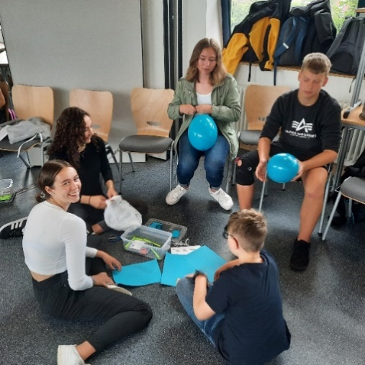
- Mitwirkung des Schülerrates
  - regelmäßige Sitzung
  - Kommunikation mit Schulleitung und Vertrauenslehrerin und
Vertrauenslehrer

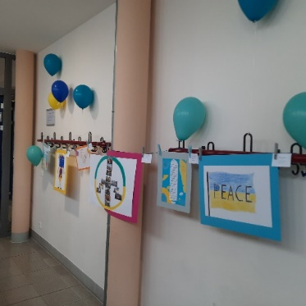
- Ausbildung durch Johanniter Klasse 5-12

- Sozialpraktikum Klasse 9

- gemeinsamer Sporttag mit der Regenbogenschule Döbeln

- altersübergreifende Angebote individueller Förderung im GTA

- regelmäßige Kommunikation zwischen Lehrenden und Eltern sowie den Verantwortlichen von Lehrer-, Schüler- und
Elternrat
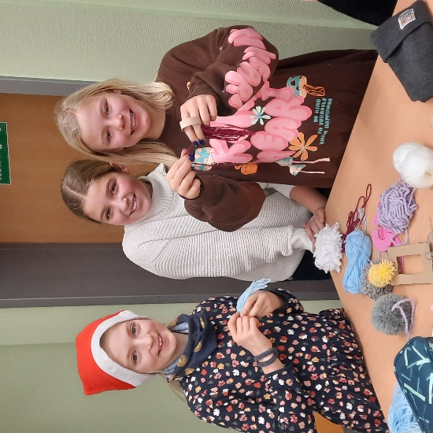
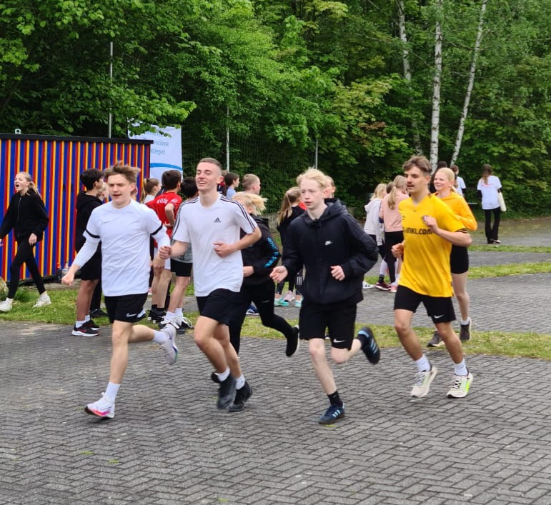
  - Elternabende
  - Elternsprechtage
  - Schulkonferenz

- Spendenaktionen

- Mukoviszidose-Lauf

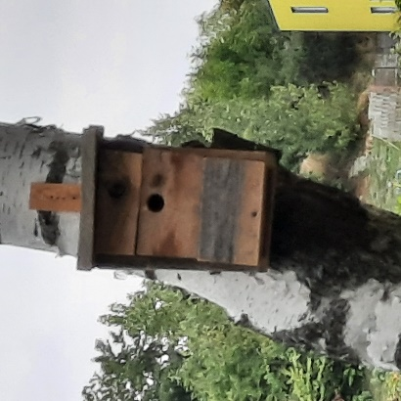
- Schulhofträume: „Von der Betonwüste zur Wohlfühloase“
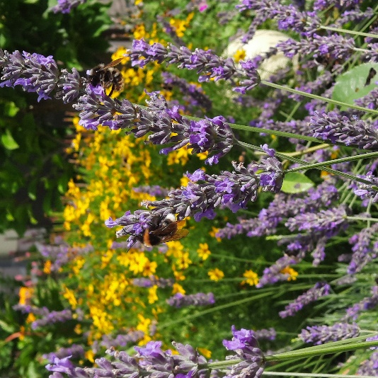
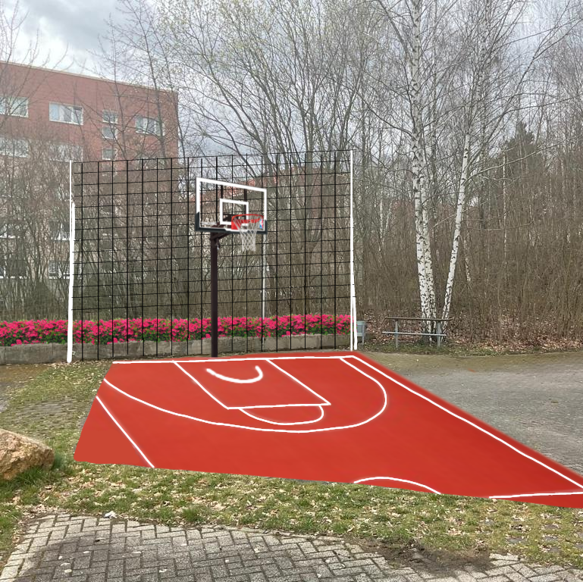

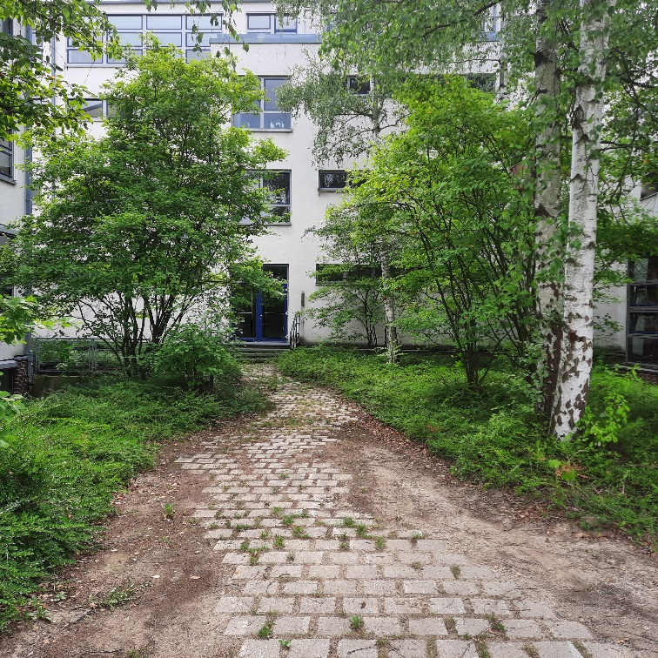

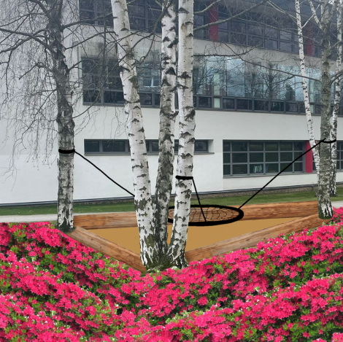

- andere Gemeinschaftsaktionen gemäß der Tradition

AM MARTIN-LUTHER-GYMNASIUM WIRD NACHHALTIGKEIT GELEBT

Nachhaltigkeit und Umweltschutz gehören in den Schulalltag, weil sich in der Kindheit die Grundeinstellung für ein umweltbewusstes und soziales Verhalten bildet. In verschiedenen Unterrichtsfächern und Projekten thematisieren wir die natürlichen Grenzen der Belastbarkeit unserer Erde sowie den Umgang mit wachsenden sozialen und globalen Ungerechtigkeiten. Wir wollen die Lernenden befähigen, sich mit Engagement sowie kreativen und intelligenten Lösungen für den Schutz der Umwelt, Gerechtigkeit und Humanität einzusetzen.

ÖKOLOGISCHE NACHHALTIGKEIT

Unterricht / Projektwoche /GTA  - Upcycling (Buchplastiken, Osterdekoration, Modeentwürfe, Nähen mit Stoffresten, Frottage, Mosaike, …)  - Handysammelaktion für aktiven Insektenschutz (NABU)  - Nistkästen  - Brennstoffzellenauto | Im Schulalltag:  - Mensa mit Buffet  - Trinkwasserbrunnen / Edelstahltrinkflaschen vom Förderverein  - Papiereinsparung: Digitale Schwarze Bretter im  Schulhaus, Digitales Notenbuch, Facharbeit z.T. digital, …  - Zentralisierung von Druckern
SOZIALE NACHHALTIGKEIT
- Gewaltprävention
- Suchtprävention
- Sozialpraktikum
- Schulsanitätsdienst
- Schulhofgestaltung
- Schule und Digitale Demokratie Stand: 18.09.2023

